TJ Sokol Koštice, z.s. Ič: 622 47 841
čp. 26, 439 21 Koštice http://pinecko.webnode.cz/ pinecko@email.cz

Velikonoční turnaj ve stolním tenisu
Zveme vás na zakončení sezony spojené s přátelským turnajem ve stolním tenisu, který se koná
v sobotu 4. dubna od 14 hodin na sále Kulturního domu Koštice 50°24'10.246"N, 13°56'43.638"E
Po celou dobu turnaje je zajištěno občerstvení, zveme naše příznivce a fanoušky, na televizi můžete čučet jindy!!
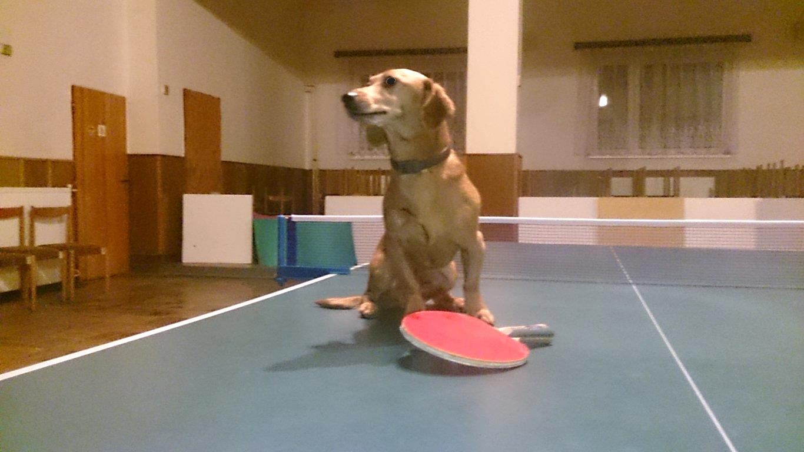

Program:
13:30 h – registrace hráčů
14:00 h – začátek turnaje
Startovné 100 kč, v ceně je občerstvení
Hrát se bude podle počtu účastníků na 2 až 4 stolech, hrací systém bude určen na místě po domluvě. Počet hráčů je omezen – přihlaste se na e-mailu či na tel. 724021630.

